Kraków 16.05.2018 r.
Informacja prasowa

Grupa BIK rusza z nowymi projektami
Biuro Inwestycji Kapitałowych S.A. opublikowało wyniki za pierwszy kwartał br. W tym okresie Grupa osiągnęła 4,5 mln zł skonsolidowanych przychodów, czyli o 3% więcej niż rok wcześniej. Zarząd BIK zakłada dalszy wzrost skali działania dzięki trwającej w tym roku rozbudowie Śląskiego Centrum Logistycznego w Sosnowcu oraz budowie nowego Centrum Logistycznego Kraków III w Targowisku pod Krakowem.
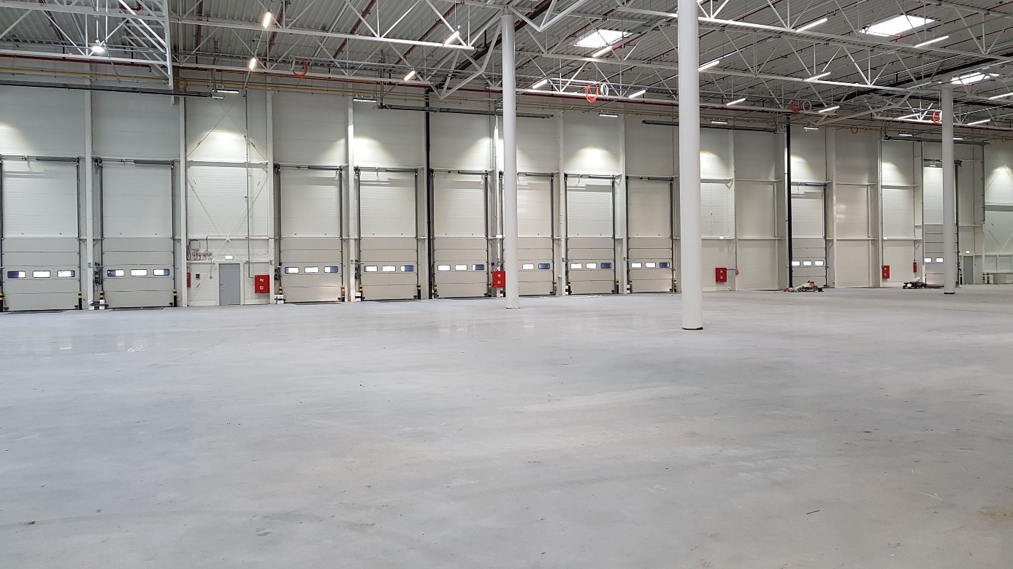
Fot: Śląskie Centrum Logistyczne, nowa hala nr 5
Deweloper nowoczesnych powierzchni magazynowych i handlowych w 1 kwartale 2018 r. osiągnął około 4,5 mln zł skonsolidowanych przychodów, co oznacza wzrost w ujęciu r./r. o blisko 3%. Grupa zanotowała 2,5 mln zł zysku z działalności operacyjnej, względem 6,3 mln zł straty rok wcześniej. Wypracowała jednocześnie 0,6 mln zł zysku netto, w porównaniu do 2,1 mln zł straty w analogicznym okresie poprzedniego roku.
Przez pierwsze trzy miesiące tego roku Biuro Inwestycji Kapitałowych zwiększyło jednocześnie wartość kapitałów własnych do prawie 95 mln zł. Z kolei wartość nieruchomości inwestycyjnych zwiększyła się w tym okresie o 3% do 198,5 mln zł. Grupa cały czas bardzo dużą wagę przywiązuje do bezpiecznego finansowania nowych projektów.
„Osiągnięte wyniki są zgodne z założeniami. W tym okresie zawarliśmy z naszym kluczowym najemcą siedmioletnią umowę najmu powierzchni magazynowo-biurowej oraz cross– dockingowej zlokalizowanej w Centrum Logistycznym w Sosnowcu. Łączne przychody w tym okresie z tytułu tej umowy wyniosą ponad 14 mln zł. Wkrótce zamierzamy powiększyć oferowaną powierzchnię poprzez budowę ostatniej hali magazynowej w tym kompleksie o powierzchni 13 tys. m², która powinna być gotowa do końca tego roku. W tym roku ruszymy także z budową nowego Centrum Logistycznego Kraków III zlokalizowanego w Targowisku pod Krakowem” - powiedział Mirosław Koszany, Prezes Zarządu Biura Inwestycji Kapitałowych S.A.
Grupa BIK zarządza aktualnie trzema parkami logistycznymi: Centrum Logistycznym Kraków I, Centrum Logistycznym Kraków II oraz Śląskim Centrum Logistycznym w Sosnowcu o łącznej powierzchni najmu wynoszącej 55,8 tys. m². W ramach dywersyfikacji działalności zajmuje się także budową i wynajmem nowoczesnych powierzchni handlowych w segmencie parków handlowych (retail parków). Obecnie w portfelu spółki jest Retail Park Karpacka w Bielsku – Białej o powierzchni najmu prawie 7,0 tys. m² oraz Galeria Nad Potokiem w Radomiu oferująca 5,2 tys. m² powierzchni użytkowej.
***
Biuro Inwestycji Kapitałowych S.A. jest deweloperem powierzchni komercyjnych. Specjalizuje się w budowie i wynajmie nowoczesnych powierzchni magazynowych. Grupa BIK do tej pory zrealizowała inwestycje magazynowe w Krakowie, Ożarowie Mazowieckim, Pruszczu Gdańskim i Sosnowcu. Nieruchomości, które tam powstały, dysponują ponad 80 tys. mkw. nowoczesnej powierzchni magazynowej. Obiekty te spełniają najwyższe światowe standardy. Drugim filarem działalności jest budowa i wynajem nowoczesnych powierzchni handlowych. Pierwszym oddanym do użytku obiektem był Retail Park Puławy. Pod koniec 2014 r. otwarty został Retail Park Bielsko-Biała, a w marcu 2018 r. Galeria Nad Potokiem w Radomiu. Biuro Inwestycji Kapitałowych S.A. rozwija działalność od 1996 roku. Potwierdzeniem wysokiej jakości realizowanych przez spółkę obiektów logistycznych jest nagroda I stopnia „Budowa Roku” przyznana Centrum Logistycznemu Ożarów Mazowiecki za cały przebieg procesu inwestycyjnego wraz z oceną projektu architektonicznego. Biuro Inwestycji Kapitałowych S.A. jesienią 2016 r. przeprowadziło publiczną emisję akcji, debiutując w dniu 23 listopada 2016 r. na głównym parkiecie Giełdy Papierów Wartościowych w Warszawie.

***
Dodatkowych informacji udzielają:
Agencja Tauber Promotion
Mariusz Skowronek,
e-mail: mskowronek@tauber.com.pl
Tel.: +22 833 35 02; 698 612 866
Andrzej Kazimierczak,
e-mail: akazimierczak@tauber.com.pl
Tel.: +22 833 35 02; 660 254 132

